Captura de solicitudes en Mesa de Ayuda

Estas instrucciones indican como capturar, dar seguimiento y cierre a las solicitudes que se pueden crear para el soporte interno.

Se utiliza la herramienta Jira y la funcionalidad de Service Desk para la captura de solicitudes en el proyecto **TGC Mesa de Ayuda** que utiliza la funcionalidad de dicho complemento.

# Guía paso a paso

1. Entrar al portal de Service Desk del proyecto: [TGC Mesa de Ayuda](https://tgcstudio.jira.com/servicedesk/customer/portal/5).
2. Seleccionar el tipo de solicitud adecuada dentro del grupo de *Solicitudes*.

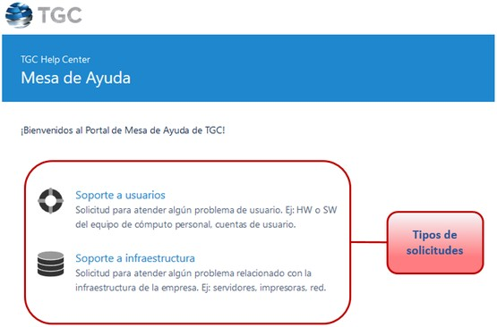

1. En este momento se despliega la pantalla de captura.
2. Llenar los campos solicitados:

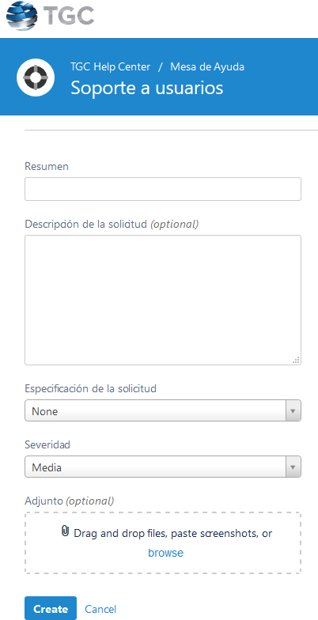

**Resumen:** Redactar una descripción corta de la solicitud, la cual se va a convertir en el título del asunto a resolver.

**Descripción de la solicitud:** Redactar una descripción detallada del asunto a resolver incluyendo, si aplica, los pasos para la reproducción del error. Este campo es opcional pero si se cuenta con la mayor información posible, la resolución de la solicitud puede demorar menos tiempo.

**Especificación de la solicitud:** Especificar a qué aplica la solicitud.

Los posibles valores son los siguientes:

|  |  |
| --- | --- |
| **Solicitudes de soporte a usuarios** | **Solicitudes de soporte a infraestructura** |
| Gestión de software  Lo relacionado a aplicaciones o sistema operativo. | Gestión de capa de aplicaciones  Lo relacionado a servidores de TGC de aplicaciones o servicios en la nube, propios y de terceros. |
| Gestión de hardware  Lo relacionado al equipo fisico. | Gestión de capa de base de datos  Lo relacionado a servidores de TGC de bases de datos. |
| Gestión de cuentas  Lo relacionado a cuentas de los usuarios (dominio, correo, jira, etc.). | Gestión de red  Lo relacionado a la infraestructura de red local de TGC. |
| Alta-Baja de equipo y cuentas  Lo relacionado a preparación o entrega de equipo físico y cuentas de usuario. | Gestión de hardware  Lo relacionado a los equipos fisicos comunes de TGC (servidores, impresoras, proyectores, etc.). |
|  | Creación de ambiente (servidores)  Lo relacionado a configuración o creación de nuevos ambientes. |
|  | Creación de proyecto o repositorio  Lo relacionado a configuración o creación de proyectos y repositorios. |

**Severidad:** Seleccionar la severidad de la solicitud. Los posibles valores son:

*Crítica*: Cuando la solicitud debe ser atendida inmediatamente porque se encuentra detenido el trabajo o porque su solución impacta en otros trabajos y el responsable de atender la solicitud se tiene que enfocar a su solución sobre cualquier otra solicitud o asignación.

*Alta*: Cuando la solicitud debe ser atendida rápidamente y el responsable de la solución debe planear su trabajo asignándole prioridad sobre otros asuntos de prioridad más baja.

*Media*: Cuando la solicitud no es importante y el responsable de la solución debe planear su trabajo asignándole prioridad después de otros asuntos de prioridad más alta.

*Baja*: Cuando la solicitud no es importante y se le va a dedicar tiempo a su solución cuando no exista ninguna otra solicitud o asignación de prioridad más alta.

**Adjunto:** Si es necesario, se puede adjuntar algún archivo o documento relacionado con la solicitud.

1. Al concluir la captura, guardar los cambios realizados presionando el botón **Create**. Si el alta concluye satisfactoriamente, el sistema cambia a la pantalla de la solicitud recién creada.

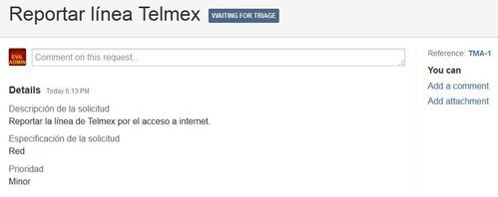

# Related articles

Captura de solicitudes en Mesa de Ayuda